管理体系审核记录表
过程与活动、  抽样计划 | 涉及  条款 | 受审核部门：管理层 主管领导：王子龙 陪同人员：李鑫 | 判定
 |  | 审核员： 吉洁 审核时间：2022.6.15
 |  | 审核条款：QEO4.1/4.2/4.3/4.4/5.1/5.2/5.3
理解组织及其环境 | QEO  4.1 | 经查，一阶段问题已改。  企业基本情况：河北瑛泽环保科技有限公司，公司成立于2017-08-25，注册地址：河北省沧州高新区河北工业大学科技园2号楼8层14号，企业办公经营地址：河北省沧州市运河区北京路华商大厦。  主要从事环保技术推广服务；环保咨询；水污染治理及其再生利用；大气污染治理；固体废物治理；土壤污染治理与修复服务；环保工程施工；市政公用工程施工；园林绿化工程施工；注册资金5000万元。公司下设：管理层、人力资源部、环境工程事业部、运维部等；  查看了资质：1）营业执照：91130903MA0903QK2J  2）建筑业企业资质证书，资质类别及等级：编号：D313170722； 有效期： 至2025.7.27；  经营范围的相关描述：不分专业施工劳务不分等级 环保工程专业承包三级  3）安全生产许可证：冀JZ安许证字（2021）014931  范围：建筑施工 有效期：2024.1.22  以上资质，经查看现行有效  组建了专业的环保工程施工团队、工程师团队、技术团队，目前涉及认证范围内的人数28人，拥有建造师、项目经理、安全管理人员、质量员、材料员、资料员、机械员、施工员等各类人员  企业状态:企业成立以来未发生过质量事故、安全事故、环境事故，未发生过被投诉情况，施工质量可靠，信誉良好。  公司高层通过及时了解国家相关政策，与客户/同行业/上下游产业的交流等方式认识公司的所处的环境，制定经营思路。  总经理介绍目前对公司影响较大的是  1.宏观经济存在下行趋势，行业产能过剩、原材料涨价幅度过大，市场竞争加剧，市场价格下降.但全国环保力度增强，各企业环保设施要求越来越完善，环保工程市场前景广阔，并且国家基础建设的增加也为市政公用工程提供了广阔前景  2.通胀问题，劳动力短缺问题等都成为工程施工企业必须面对的实际困难.年轻人不愿进工地施工，人工成本急剧上升  原材料涨价幅度过大（特别是钢材及建材市场涨幅近100%），这些因素会影响公司的资金运行和利润空间， 另考虑到疫情影响的今年国内经济政策环境，工程回款可能会比较慢；同行竞争加剧；人力成本增加，行业利润会的少等。  --优势：经营层有强烈开拓精神,勇于挑战,善于运作.公司具备较大的工程施工能力，相对于同行来说，员工队伍较为稳定，且人员专业能力较高，管理日趋完善，具备接受较大工程的能力，客户认可度较高，公司管理水准日益提升，人员结构与技术能力足够，具备扩大规模的潜力。  --劣势：新市场开发有待提高，承接工程的能力不高，基层人员素质有待提高，技术人员专业技术能力有待进一步提升，工程业务尚不太稳定  公司针对目前的各种情况制定了响应的应对措施，努力将现有的工程打造成样板工程，提升口碑，以稳定并扩大本地业务，通过培训增强公司标书的编写能力，增加在投标过程中的中标概率,积极组织公司员工进行专业培训，提升员工职业技能，提高工作效率。 | Y
理解相关方的需求和期望 | QEO  4.2 | 与王经理沟通了解到，公司的相关方包括：主要客户（发包方），最终使用者，供应方，设备租赁方，监理、设计方，合作伙伴、政府主管部门，员工，银行，项目施工周围居民等。  根据相关方对公司工程施工承包存在的影响或潜在影响，通过不同的渠道(如市场预测,上门拜访,商务活动,招投标,会议,电话,定期访问相关官网等)实施了收集并确定了相关方的需求和期望。对这些相关方的要求进行了分析，哪些成为企业的合规义务，公司在合同评审中、管理制度和合规义务评价中进行确定和执行。  组织定期通过合同评审、合规性评价、顾客满意调查、社会认知度等形式对相关方的需求和期望进行监视和评审，确立与各相关方的良好合作关系，认真服务社会，增强其满足程度，树立本企业在市场中的良好形象。同时还要追求管理改进，提高。  基本符合要求。 | Y
质量管理体系的范围  质量管理体系及其过程 | QEO  4.3  4.4 | 1、注册地址：河北省沧州高新区河北工业大学科技园2号楼8层14号  企业办公经营地址：河北省沧州市运河区北京路华商大厦  2、组织机构：管理层、人力资源部、环境工程事业部、运维部等。  3、确认该公司管理体系适用范围是：  Q：废水废气固废环保设施运营管理服务；环境保护治理咨询服务  E：资质范围内环保工程施工；废水废气固废环保设施运营管理服务；环境保护治理咨询服务所涉及场所的相关环境管理活动  O：资质范围内环保工程施工；废水废气固废环保设施运营管理服务；环境保护治理咨询服务所涉及场所的相关职业健康安全管理活动  根据本公司建筑施工特点，管理体系覆盖标准条款的全部内容  通过文件发放的方式在公司内部进行传递；  在与客户沟通中，及时通知客户，为相关方获取。  上述范围与企业目前经营范围相一致。  为健全和完善本公司的管理体系，公司依据GB/T19001-2016《质量管理体系 要求》、GB/T24001-2016《环境管理体系 要求及使用指南》、ISO45001-2018《职业健康安全管理体系 要求及使用指南》、GB/T50430-2017《工程建设施工企业质量管理规范》，结合公司实际情况于2021年1月1日发布实施了管理体系文件，包括管理手册、程序文件、管理制度、作业文件、记录等。  手册作为体系运行的纲领性文件，描述了:体系的过程；过程之间的顺序、接口及其相互作用；确保这些过程的运行和有效控制所需的准则和方法（包括监视、测量和相关的绩效指标）；确定和提供过程运行所需的资源；规定与这些过程相关的职责和权限；应对风险和机遇；实施评价这些过程，确保实现这些过程的预期结果并不断改进过程和管理体系。 | Y
领导作用和承诺/总则  领导作用与承诺 | QEO  5.1 | 最高管理者代表组织向顾客,包括其他有关相关方做出对管理体系有效性承担责任，对管理体系运行的效率和有效性负责。  1、制定了管理方针和管理目标,与公司的组织环境基本适应,与公司战略方向也基本一致。  2、公司建立的方针,目标等通过分解到相关部门,并通过实施考核等方式融合于公司的业务过程。  3、公司通过学习和掌握过程的应用知识,风险识别与管理系统性融入体系运行之中。  4、提供确保管理体系运作所需要的资源,如:人力、物力、财力等方面。  5、公司通过建立的常态机制,专项主题,非预期情景或突发情景下沟通等方式满足质量安全管理符合性和有效性方面的沟通。  6、公司通过建立的评价准则来评价其管理体系的效效,以证实其达到了预期的结果。  7、公司通过建立合理的工作岗位,确保其相应知识,技能,质量意识、环保意识、安全意识等对于满足要求的重要性相适宜,并不断通过培训,宣传等方式帮助人员愿意为管理体系的有效性做出贡献。  8、公司通过管理体系的方针,目标的考核,内审,管评等方式来持续改进管理体系。  9、公司明确相关管理者的责职与权限,充分发挥其领导作用,并给予充分的授权,提供必要的资源。  目前来看，公司的人员结构、设备设施的配备及工作场所等能够满足资质要求和正常的施工要求，未发生因资源的情况而影响施工。  以顾客为关注焦点的目的就是为了满足顾客的要求。最高管理者通过以下方式确保实现以顾客为关注焦点的承诺：  1、对可能影响产品符合性、顾客满意度的风险得到识别和应对；  2、顾客要求 管理要求得到确定和满足；  3、保持以稳定提供满足顾客和相关法规要求的产品为焦点；  4、努力致力于增强顾客满意、实现污染预防、防止人身伤害与健康损害。  关注顾客、关注市场，有风险也有机遇考虑，公司进行了相关分析，包括了：满足顾客要求及法规要求，公司用过程方法、本着持续改进，又考虑了顾客、风险及机遇，使企业的体系更趋完善、有效。  基本符合要求。
制定管理方针；沟通质量方针；环境方针；职业健康安全方针 | QEO  5.2 | 管理手册收录了公司的管理方针是：  科技为先、质量为本  精心施工、用户满意  安全施工、保护环境  诚实守信、持续创新  经2022年1月22日的管理评审评价，管理方针适应其宗旨和环境并支持其长远战略方向；为制定管理目标提供框架；包括满足适用要求的承诺和持续改进质量管理体系的承诺。方针基本能够满足标准的要求。  公司的管理方针记录在管理手册中，并在组织内部得到广泛的宣传、沟通。方针是管理层共同研究决定的，结合了公司施工特点和目前的实际状况。方针初步制定后，由公司员工进行讨论，在公司体系文件的发布会上，对管理方针和目标进行了讲解，使全体员工能够理解。同时，在标准的培训、文件下发，内部理解，实施过程中，始终强调方针的意义的内涵。  通过文件、告知书、合同（与投标文件中提到）、相关方告知书等物理介质或电子方式向相关方提供。  基本符合要求。 | Y
组织内的角色、职责和权限；资源、作用、职责、责任和权限 | QEO  5.3 | 公司在《管理手册》中用组织机构图、职能分配表大致将管理板块、职能进行了划分；具体职务有：总经理,管理者代表,各部门负责人、职业健康安全事务代表、项目负责人等；形成了岗位职责和权限，对部门和人员的职责及相互关系进行了规定。  公司对各部门及人员的职责和权限做了说明和解释，使全体员工能够理解并执行，通过管理手册、文件下发，培训、交流执行。目前来看，部门及人员均能各司其职，职责和权限的执行情况良好。  提供组织的组织机构图；  公司现有部门：管理层、人力资源部、环境工程事业部、运维部等。  管理手册5.3条款对总经理及各部门负责人的职责和权限进行了规定；  查公司的总经理的主要职责和权限如下：  a)明确作用、分配职责和责任、授予权限以提供有效的质量、环境和职业健康安全管理；  b)对本公司的质量、环境和职业健康安全管理体系作决策，并对质量、环境和职业健康安全管理体系承担最终责任；  c)向公司的全体员工宣传满足顾客要求及法律、法规要求的重要性，并组织贯彻这些法律、法规，培养和提高员工的质量、环境和职业健康安全意识；  d)制定并贯彻本公司的质量、环境和职业健康安全方针和目标；批准质量环境/职业健康安全、职业健康安全管理手册；  e)对从事与质量、环境和职业健康安全有关的管理、执行和验收人员规定其职责和权限，并通过各部门的展开落实到每个岗位。  f)定期组织管理评审，评价并改进质量、环境和职业健康安全管理体系，保证其持续有效运行；  g)确保质量、环境和职业健康安全管理体系运行所必需的资源配备。  。。。。。。  ●任命“张兰”为管理者代表其主要职责和权限除履行自己本部门职责外还要满足以下要求：  a)负责公司质量、环境和职业健康安全管理体系所需的过程得到建立、实施和保持；  b)参与制定公司的质量、环境和职业健康安全方针、目标和指标，组织贯彻落实；  c)就公司质量、环境和职业健康安全管理体系运行中的业绩和任何改进需求向总经理汇报；  d)负责组织程序文件的编写、更改和修订，并批准发布；  e)负责制定管理评审计划，对管理评审进行组织协调；  f)负责组织和安排管理体系的内部审核工作，并将审核结果提交管理评审；  g)确保在公司内部提高满足顾客要求的意识；  h)就质量、环境和职业健康安全管理体系的有关事务对外联络。  。。。。。。  公司通过口头、电话、培训、会议、文件等形式在全公司对岗位、职责和权限进行了沟通。公司部门明确，职责清楚，接口顺畅,目前不需调整。通过职能分配表将公司各部门及主要人员的职能分配到各自部门及人员，定期对各部门及员工进行绩效考核来监视职能的实现情况，在管理评审时对公司的组织机构进行了评审,认为是适宜的。  其它部门职责和权限详见各部门审核记录。  基本符合要求。 | Y

过程与活动、  抽样计划 | 涉及  条款 | 受审核部门：人力资源部 主管领导：张兰 陪同人员 ：宋玮 | 判定
 |  | 审核员：吉洁、霍大山 审核时间： 2022.6.18
 |  | 审核条款：Q8.2/9.1.2；EO6.1.2/6.1.3/8.1/8.2/9.1/；
环境因素、危险源识别 | EO6.1.2 | 编制了《环境因素识别与评价控制程序》《危险源识别及风险评价控制程序》，用于识别和控制与各过程相关的环境因素和危险源，符合要求。  提供了《环境因素识别评价表》，识别的本部门涉及的环境因素主要包括：日常办公过程的电脑使用、空调室的能源消耗，办公纸张的浪费、生活用水的消耗、电源线路老化、漏电或其他原因导致火灾的发生、生活废水、生活垃圾的产生等；物资采购过程中运输车辆噪声，包装、不合格品废弃，卫生清洁产生废水等；评价表对活动、过程中产生的环境因素的状态、时态、可能造成的污染进行了分类，并制定了对应的控制措施如制定程序控制，运行检查等。  采用是否法评价出了重要环境因素，编制了《重要环境因素清单》，人力资源部重要环境因素为固体废弃物排放、火灾的发生。  提供了《危险源辨识评价表》，通过活动过程对危险源进行了识别，人力资源部涉及到的危险源包括：  乱拉接线路引发触电、火灾、电脑的辐射、打印机的辐射、从楼梯上摔伤、电梯伤害、交通事故、劳保用品未定期发放造成人员伤害或伤亡、传染病感染等的风险，针对识别出的危险源制定了控制措施，采用LEC定量评价法评估出重大危险源，编制了《重大危险源清单》，人力资源部重大危险源有火灾、触电。  对识别出的重要环境因素和不可接受风险，均制定了相应的管理措施如废弃物管理办法、应急预案、培训、演练、设备操作规程、定期检查等。 | Y
法律法规和其他要求的确定 | EO6.1.3 | ●编制了《法律法规及其他要求控制程序》，人力资源部负责与质量、环境和职业健康安全有关的法律法规和其他要求的收集、识别、确认、控制、传递和建立、更新工作。获取渠道为网络和期刊等。  ●提供《环境/职业健康安全法律法规清单》，收集了适用的环境和职业安全法律法规：  中华人民共和国环境保护法、中华人民共和国固体废物污染环境防治法、中华人民共和国大气污染防治法、中华人民共和国水污染防治法、中华人民共和国环境影响评价法、中华人民共和国环境噪声污染防治法等法律法规。  但现场审核发现，提供的《环境/职业健康法律法规清单》中识别的中华人民共和国环境噪声污染防治法、国家危险废物名录不是现行有效版本，未识别中华人民共和国传染病防治法。--不符合。 | N
运行控制 | EO8.1 | ●人力资源部需执行的控制的文件包括：《对相关方施加影响控制理程序》、《职业健康安全运作控制程序》、《环境运作控制程序》、《职工健康与劳动保护管理办法》、《节能降耗管理办法》《污染物排放管理办法》《消防管理办法》《消防设备管理实施制度》等各项管理制度。  ●运行控制情况  节约能源：办公过程水、电资源的使用执行《节能降耗管理办法》，注意节约用电，做到人走灯灭，电脑长时间不用时关机，下班前要关闭电源。公司在日常办公时尽量减少纸张及办公用品的消耗。  固废处置：办公区域产生的一般固废，执行《废弃物管理办法》，按要求放到指定地点，查看无混放现象；提供了《办公固废处置记录》，废弃打印纸、报纸等定期卖给废品回收站，废弃的墨盒硒鼓交由办公用品提供商进行回收，经办人：张兰。  办公用品按要求由人力资源部负责发放，作好记录，废弃的防疫物资设置了专用垃圾桶进行统一丢弃处理。  3.工作时间平均每天不超过8小时，公司为员工缴纳了保险，提供了完税证明。  4.查看人力资源部及办公区电器设备、电器状态良好，废弃物无混放现象，无火灾、触电隐患，配置了灭火器，并每月检查一次。  5.办公楼内疏散通道有应急灯、疏散指示标志等设施。楼道内有消防栓、灭火器、烟感、报警装置等消防设施，消防设施由大楼物业统一维护。  6.提供了《劳保/防护用品台账》、《劳保用品发放记录》，公司为员工提供口罩、洗手液等劳动防护用品及卫生防疫物品，提供发放记录。人力资源部有来客登记表，消毒记录。  7.相关方施加影响：查见《施加影响相关方一览表》，抽查《相关方施加影响告知书》多份，对供方、客户、周边住户、送货车辆等相关方传递了环境安全方针，遵守法律法规的要求。  8.提供了《环境安全费用统计》  劳保用品 2000元  购买消防设备的费用 500元  防疫物资 2000元  设备维护保养费用 1000元  。。。。。。  9.环境方面：办公区产生的污水主要为日常清洁，污水无外排情况。  气体排放：主要是日常打印和复印产生，量较小，直接排空处理。  噪声：办公活动无重大噪声。  固废：固废分类定期处置，公司未发生垃圾乱扔现象。  10.安全方面：触电、火灾：定期检测用电办公设备和线路，发现故障及时修复，正确使用设备，防止触电、火灾发生，制定了消防预案并组织进行了演练。每月对消防隐患进行检查和排查。制定了消防预案并组织进行了演练。  交通事故：对员工进行交通安全的培训，上下班途中遵守交通规则，不违章，防止交通事故的发生。送货车辆进行告知，送货车辆进入厂内降低车速，禁止高声鸣笛。  疫情防护：办公楼入口保安负责所有进出大楼人员扫码登记工作，办公人员每日上报体温，外出采购、办公、施工现场或运维现场人员，全程注意防护，佩戴口罩，办公区域每天消毒。  职业病伤害：公司员工定期体检，了解身体健康状况。  办公区域的环境、职业健康安全的控制基本满足要求。 | Y  Y
应急准备及响应 | EO8.2 | 公司建立了《应急准备与响应控制程序》，确定可能对环境、职业健康安全造成影响的潜在的紧急情况或事故、事件，符合要求。  编制了《潜在的事故和紧急情况一览表》，紧急情况有火灾事故、触电事故、机械伤害、危化品泄露事故等。  编制了《火灾应急处理预案》、《触电事故应急救援预案》《工伤事故应急预案》等；  公司在策划应急响应时，应考虑有关相关方的需求，如应急服务机构、相邻组织或居民等。办公楼内物业配备了消防栓、灭火器、报警装置等消防设施。配备了急救药箱。  公司定期评审其应急准备和响应程序，必要时对其进行修订。特别是在事故、事件、紧急情况发生后进行。  提供了《应急演练计划》《应急响应演练记录一览表》和演习记录  ——抽2022年5月17日进行了触电事故应急演练，演练地点：施工现场，  演习目的：提高员工的安全意识；提高员工在触电安全事故时的救护能力；培训员工对发生重大伤害时的应对能力。演练记录详细记录了触电发生的时间、地点、处置过程，记录人：张兰，  演练结束后进行了总结，并对应急预案有效性、物资配备情况、协调组织能力，实战效果进行了评价，应急预案满足要求，总结：本次应急演练完成较好，评价人：张兰。  ——2021年11月14日在办公楼走廊进行了火灾应急演练，有演练记录，演练人员签到，演练结束后进行了总结，对应急预案有效性进行了评审。  另查其他机械伤害、物体打击演练记录，演练前前对相关人员进行了培训，记录中记录了紧急情况发生的时间、地点、人员、处置措施等内容。演练后有对演练应急情况及预案适宜性的评价，评价结果：公司的应急预案满足要求，不需修改。 | Y
顾客沟通 | Q8.2.1 | 执行《投标及合同管理程序》，公司通过走访、电话、邮件等方式与顾客交流，主要进行以下沟通：  在签订合同签订前及销售过程中，人力资源部应通过多种渠道（如广告宣传、产品服务月、顾客定货会等）与顾客进行沟通，全面方向顾客介绍产品、及时解决顾客的咨询及服务，并予以记录。  人力资源部根据需要将合同的执行情况随合同的进展反馈给顾客，包括产品要求方面的更改。  产品售出后，人力资源部做好售后服务工作，收集顾客的反馈信息，妥善处理顾客投诉，以取得顾客的持续满意。按《顾客满意度调查制度》的有关规定执行。  到目前为止，未发生顾客不满意及投诉现象。 | Y
与产品有关要求的确定 | Q8.2.2 | 执行《投标及合同管理程序》，人力资源部负责组织对与产品和服务的要求确定，通过顾客要求的信息来识别顾客对产品的需求与期望，以及与顾客要求和适用的法律法规要求和其他要求。  查公司产品销售情况  主要负责公司销售，张兰经理介绍，公司主要通过投标和签订合同方式进行销售。  查公司产品销售合同，提供了《合同台账》，  ——查合同签订日期为2021.1.1日，  甲方：沧州冀环威立雅环境服务有限公司  乙方：河北瑛泽环保科技有限公司  服务内容：乙方为甲方提供危险废物相关技术咨询服务  技术服务地点：河北华油一机图博涂层有限公司  技术服务期限：2021年1月1日至2021年12月31日  查合同约定了技术服务质量要求，具体服务内容，双方协作事项，保密要求，报酬及支付方式，协议纠纷解决方式等，合同有双方签字盖章。  ——查合同签订日期为 2021年5月17日  甲方：河北赛瑞德化工有限公司  乙方：河北瑛泽环保科技有限公司  工程名称：河北赛瑞德化工有限公司废气及废水处理工程  查合同约定了工程内容，工程范围，工程承包方式和工期，付款方式，工程验收标准，双方权利与义务，知识产权，质保及售后，保密条款，违约责任，争议解决及其他事项等，合同有双方盖章。  ——查合同签订日期为 2022年1月1日  项目名称：河北周黑鸭食品工业园污水处理站运行项目  项目地点：河北周黑鸭食品工业园有限公司  甲方：河北周黑鸭食品工业园有限公司  乙方：河北瑛泽环保科技有限公司  运维服务期限：2021年1月1日至2021年12月31日  查合同约定了委托运营期限、委托运营范围、费用的结算与支付、双方的一般权利和义务、本项目的移交以及移交回转、双方约定的其他事项、特例要求违约责任、合同的变更、解除或终止、不可抗力、争议解决与使用法律等内容，合同有双方签字盖章。  另抽其他月份工程和服务项目销售合同3份，合同明确了订购产品名称、规格型号、数量、技术要求、交货期限，质保期限，交货方式违约责任等，均有双方改章。  销售合同覆盖认证范围。  以上产品订单均为公司成熟产品。均经过客户确认。 | Y
产品有关要求的评审及变更 | Q8.2.3  Q8.2.4 | 张兰经理介绍参与招标或合同签订前，人力资源部组织各部门，以会签的方式进行评审；评审内容主要有：承包范围及工期、质量要求及相关条款、合同价款及调整方式、预付款及进度款支付、材料设备采购相应条款、结算时限、违约责任、保修责任、法律风险、资金保障等， 总经理“王子龙”最后给出评审结论，  提供了《合同评审表》，查见上述合同评审记录，评审时间符合要求，均在合同签订之前进行了评审，参加评审人员包括：环境工程事业部：李鑫；人力资源部：张兰，总经理王子龙等。  另抽其他销售合同2份，评审结果：全部通过。  公司目前暂无合同更改情况。 | Y
监视和测量 | EO9.1.1 | 编制了《绩效监测与测量控制程序》，通过以下几种方式对环境、职业健康安全绩效进行监视和测量：  ●该公司对管理体系过程进行监视和测量的方法包括：内审、管理评审、目标考核、过程监视和测量检查等。  内审、管理评审、目标考核详见9.2/9.3/6.2的审核记录.  每季度进行一次过程的监视和测量的检查，发现问题立即整改。  ●日常监督检查：管代负责对各部门的行为进行不定期的巡检。巡检内容包括：办公现场管理情况、防护用品的使用情况、消防设施状况等。对发现的问题提出整改要求，责任部门整改，人力资源部验证整改效果。  ●环境绩效监测：  一般固废（废纸张等），按规定收集，卖给废品收购站。  工程施工现场产生的固废分类存放，定期清理。  被动监测：自体系建立以来没有发生过环境污染事故  ●职业健康安全监测：  主动监测：职业健康安全目标指标：已完成。  定期为员工体检，提供了体检报告，详情见附件。  自体系建立以来没有发生过安全事故。  ●监测设备：公司暂无环境、职业健康安全监测设备。
合规性评价 | EO9.1.2 | ●编制了《合规性评价控制程序》，组织进行了合规性评价。查见《法律法规合规性评价记录表》，对其适用的法律法规的实施情况进行了评价，按要求执行，合规。  查见《2021年合规性的评价告》，评审时间： 2021.11.05日。参加人员：张兰、李鑫等。  本次合规性评价对公司及各安装现场的环境和职业健康安全管理体系运行情况进行了检查，此次环境和职业健康安全法律、法规符合性评价涉及粉尘排放；噪声排放；固体废弃物排放；能（资）源使用；安全管理；道路交通安全管理；消防安全管理；临时用电安全管理；劳动防护与职业健康安全等内容，对具体控制情况及遵守法律法规情况进行了总结，从本年度检查的结果来看，我公司没有违反国家法律、法规及相关标准，能严格遵守国家有关环境和职业健康安全管理方面的相关规定，密切关注法律法规的变化，并适时调整，严格按体系标准执行。公司和项目部都能够有效遵循法律法规进行施工，未发生重大安全生产事故，未发生环境扰民事件，无环境污染事件发生，未发生尘肺病、传染病及其他卫生防疫问题事件，无个人或单位投诉。编制：张兰 批准：王子龙 2021.11.05 。 | Y
顾客满意 | Q9.1.2 | 查《管理手册》第9章“绩效评价”章节、制定的《顾客满意度调查制度》及张兰经理介绍，人力资源部负责通过电话，走访等形式，接受顾客反馈，了解顾客满意度信息，发放调查表对顾客满意度进行定量测量。负责分析顾客信息反馈，早期报警，监督顾客信息的解决与落实，改进措施的验证  查见2021年12月29日向“河北周黑鸭食品工业园有限公司、沧州和力化工有限公司、沧州冀环威立雅环境服务有限公司”等5家客户发出的《客户满意度调查表》，已并全部回收，利用加权计算法进行统计，得出顾客满意度。  查见《顾客满意度调查分析报告》，分析出结果：总平均满意度98.4，达到了目标要求。符合要求。 | Y

过程与活动、  抽样计划 | 涉及  条款 | 受审核部门：环境工程事业部/环境保护治理咨询服务 主管领导：李鑫 陪同人员：张兰 | 判定
 |  | 审核员：吉洁 审核时间：2022.6.15-16
 |  | 审核条款：QEO5.3/6.2/；Q/7.1.3/7.1.4/7.1.5
部门职责 | QEO  5.3 | 环境工程事业部负责人：李鑫  ●负责人介绍了本部门的职责主要包括：公司施工机具及计量设备管理工作，施工方案编制、技术咨询项目方案编制及培训方案的编制与实施、审批施工策划结果（如施工组织、专项施工方案），积极参加图纸会审、工程洽商，监督施工质量、成本、进度及安全文明施工状况，施工相关法律法规及标准规范、负责审核采购计划、实施采购及对供方的控制等内容。  ●公司管理手册5.3条款对环境工程事业部职责的规定，李部长的介绍与公司文件规定基本一致。
目标和管理方案 | QEO  6.2 | ●根据公司目标2022年度分解到本部门的质量目标如下：  目标、指标 考核情况（2022年1季度）  --质量  1.施工合同履约率100% 100%  2.（非业主原因）项目按时交付率100% 100%  3.设备机具完好率≥95% 100%  4.工程竣工验收合格率100％; 100%  5.工程资料实时率100% 100%  6.不符合整改完成率100% 100%  7.原材料验收覆盖率100% 100%  8.监视和测量设备定期校验率≥95% 100%  9. 不合格评审率100% 100%  10.检验设备完好率98%； 100%  11.项目巡检覆盖率100% 100%  --环境  1.减轻施工噪声排放对周围相关方的影响 噪声投诉和处罚事件为0 未发生  2.固体废弃物统一收集，处理达标 固体废弃物统一处理率100% 100%  3.废气、粉尘控制措施得当，废气、粉尘排放达标 施工现场扬尘处罚为0 未发生  4.现场环境保护设施完好 环境保护设施完好率98% 100%  ---职业健康安全  1.杜绝死亡事故，减少轻伤事故 杜绝死亡事故，轻伤率控制在6‰以内 未发生  2.消除重大设备、火灾、交通事故、用电隐患 重大意外事故发生为0 未发生  3.规范作业人员，特种作业人员必须持证上岗 特种作业人员100%持证上岗 100%  4.按要求佩戴使用安全防护用品 防护用品佩戴率必须达到100% 100%  5.关注员工健康避免职业病发生 职业病发生为0 未发生  6.保持防护设施完好 防护设施完好率100% 100%  ●公司每季度对各部门目标完成情况进行考核，查看了《目标完成情况分析表》，经查环境工程事业部管理目标，2022年1季度目标均已完成。  ●提供有《目标指标管理方案》并定期对管理方案进行检查，制定了相应的目标指标和管理方案；针对目标确定了相应的、监督部门、责任部门、责任人和完成时间。……  公司于2022年4月5日对目标、指标和管理方案执行情况进行了阶段性检查，检查结果显示：均按制定措施进行了实施。  检查人：张兰  目标和指标有可测量性并与方针保持一致，方案的制定满足要求。
基础设施 | Q7.1.3 | ●建立了《施工机具管理程序》及《机械管理制度》等，包涵了施工机具与设施管理制度，对施工机具与设施的配备、安装、拆除与验收、使用与维护等做了详细规定，明确了相关职责，符合要求。  ●提供了《设施台账》，  编制：环境工程事业部 审批：王子龙 日期：2021年1月3日  1、公司施工常用机具（自备）包括：水泵、皮卡、电焊机、切割机、除水草作业船、汽油泵、角磨机、电钻、压弯机、吊车等（有些设备租赁），满足施工现场需求  2、工程量较大时根据项目情况租赁设备，详见具体项目。  按规定，选择合格租赁方；与租赁方签订租赁协议，签订双方安全责任书。  ●施工机具进场前由环境工程事业部机务人员检修保养，确保其完好状态；项目使用中由项目部使用人员定期维修保养。  项目部制定有《设施检修计划》，有设备名称及计划保养时间、保养内容等；  施工机具进场，执行国家标准、规范及施工组织设计（施工方案）等相关规定，进行进场报验  规定了各种设备的维护保养内容及保养时间；  符合要求  ●提供了《设施日常保养检修表》数份；  对汽油泵、角磨机的维保记录，维保内容有：日常维保主要是对设备运动部件的润滑，各仪器仪表，检查部件：安全装置等的检查。  ●环境工程事业部定期对各项目部施工机具的使用情况进行监督检查，避免出现违规情况，预防事故等。
工作环境 | Q  7.1.4 | ●管理手册7.1.4中，对组织办公环境及施工作业环境和人文环境管理和控制做了规定。  ●办公区环境的维护，由后勤管理人员进行维护。现场查看办公区办公面积400余平米，分区办公、光线充足、温度适宜，配有绿植、空调、引水机等，办公环境满足要求。  ●各项目部负责对施工作业环境（包括分包方）实施管理。对施工现场办公、生活环境要求：安全适用，卫生健康，整洁舒适；对施工场地机具设备、各类原材料及半成品堆放布置要求井然有序；推行现场文明施工；制定冬雨季施工制定技术措施,做好冬季“四防”和夏季“四防”工作等。  ●人力资源部关注公司从业人员的心里因素及所处社会环境的变化，包括：地域环境、社会环境的变化；各部门管理人员应充分关注各级从业人员心里因素的异常变化，掌握公司员工相关因素的反馈信息，必要时制定相关措施。  ●项目部在施工组织设计、施工方案的编制审批时考虑这些因素，定期检查过程运行环境提供和保持情况，提出改进指导意见；项目部负责实施过程运行环境的提供和保持。  ●办公及施工现场观察，符合要求。
监视和测量资源 | Q  7.1.5 | ●环境工程事业部按照《管理手册》第7.1.5条内容对公司现有的监视和测量设备进行维护、管理。  ●目前公司施工过程所需的监视测量设备主要是：盒尺，主要用于预埋件位置及设备安装位置的测量，基础复测等所用水准仪一般是在监理的旁站下使用基础施工方的仪器， 能够满足施工现场及运维监视测量需求。  ●负责人介绍：对设备的使用、管理人员进行了培训，持证上岗；  现在无设备失准情况；  ●没有新购和租赁测量设备，故无并对检测设备供应方进行评价及设备验收情况；  ●对咨询服务质量进行定期检查，编制了相应的表格。  ●暂无需确认的监视测量软件。

过程与活动、抽样计划 | 涉及  条款 | 受审核部门：环境工程事业部/在建项目 负责人：项目部经理：闫冬梅 陪同：李鑫 | 判定
 |  | 审核员：吉洁A、周文廷B 审核时间：2022.6.16
 |  | 审核条款：A审核O5.3/6.2/8.2；AB审核O6.1.2/8.1
组织的岗位、职责权限 | O  5.3 | 主要负责：组织施工及现场安全管理；按照设计图纸及施工规范施工；按照策划的安排，对工程施工过程进行控制、工序检验、半成品防护、参与工程竣工；环境因素危险源的识别与控制、公司目标方案的执行、应急准备和相应等  负责人对本部门的职责和权限以及工作流程清楚、明确完成本部门的目标指标，对工作要求明确。
目标和方案 | O  6.2 | 部门目标：轻伤事故为0；火灾及重大安全事故为0；  查看考核记录，显示：轻伤事故0；火灾及重大安全事故0；  考核人：张兰 ，2022年4月5日  对以上的目标指标制定了管理方案  抽——目标、指标：重大安全事故为0  措施：强化安全思想教育培训，认真学习安全规程；落实施工前班前会、开工会制度，布置安全措施，交待高处作业危险源点；施工作业前对安全工器具进行检查确认；对使用梯子的施工场所，施工队落实专人把扶或将梯子设法固定；禁止高处作业时抛扔物件，如需传递，使用传递绳；配备合格的安全工器具和防护用品等  执行部门：在建项目部；完成时间：项目期间；费用：以实际发生为准  由环境工程事业部对实施情况进行检查，目前已落实。
危险源辨识评价和控制措施的确定 | O  6.1.2 | 提供《危险源识别一览表》，按照活动、区域进行了识别，其中包括：线路老化、违规吸烟、消防设施失效、人走未断电、电线乱拉乱扯、未配置触电保护装置、各种电器漏电、各种电器防护装置失灵、人员未佩戴防护用具、物体打击、山体滑坡、车辆伤害、高空坠落、设备无防护装置、设备故障、设备操作噪声排放影响听力等，评价基本全面  提供《重大危险源清单》，其中重大危险源：火灾事故的发生、触电、噪声伤害、物体打击、机械伤害，评价准确
运行控制 | O  8.1 | 在建项目：赛瑞德化工有限公司  现场运行控制情况：  1、施工现场有：安全施工责任制度、安全施工检查制度、安全用电管理制度、安全防护用品管理制度。  2、施工方案中有有安全措施和文明施工措施；  3、工程开工报告显示：安全文明施工二次策划满足要求；特殊工种作业人员能满足施工需要。  4、提供“单位（分项）工程开工报审表”，报审项目中有特殊工种作业人员能否满足施工需要；现场具备安全文明施工条件等条款。查工程开工报审表，相关安全、环境和文明施工条件均已满足要求。有项目经理、建设单位签批。  5、施工现场张贴安全责任书等环境与安全的公告；  不可接受风险控制  1意外火灾控制：施工现场有严禁吸烟，禁止明火标识，配电线有保护装置；临时用电拉线规范符合要求；划分了防火责任区，按规定配置灭火器，并检验合格。施工现场废弃的包装箱等易燃品的堆放要远离火源并按规定放置，并尽快清运。项目部现场配备了10具灭火器，压力符合要求，均有效。  2触电控制：现场没有发现私拉乱扯，超负荷用电现象；漏电保护装置齐全有效；用电设备外壳均有保护接地。  现场配电设备均有明显的标志，操作、维修由电工进行；现场电工均经过培训并有电工证，绝缘靴等劳保防护齐全；  3意外伤害控制：现场所有参加施工人员要按要求佩戴劳动保护用品，现场施工人员均佩戴了安全帽。项目经理介绍，作业前对施工设备、工器具进行检查；危险作业必须设专人监护  与项目经理沟通了解到：  在本工程施工中，严格按照国家安全制度和规定，达到“三无一杜绝”的目标，既无边坡塌方的责任事故；无重大机械设备事故、重大交通和火灾事故；无一次性直接经济损失在五万元以上的其他工程事故；杜绝因公死亡。为达到上述目标，在施工当中，要落实以下措施：  (1)建立健全安全保证体系，完善管理制度，设立专职安全监督员。  (2)严格执行现场安全管理制度，经常开展安全大检查活动。  (3)专职安全员经常对现场进行巡视检查，纠正安全生产中的各种隐患，发现违反操作规程的人员要立即制止，停工整改。  (4)坚持全员安全教育制度，提高施工人员的自保与互保意识，将安全生产责任制落实到各职能部门，各作业组要求责任到人。  (5)项目部设置安全保卫小组，经常组织专人巡视施工现场，主动取得附近派出所及治安联防的支持与配合。阻止闲杂人员进入施工现场。  (6)各工种人员必须经安全培训考试合格后方可上岗，不得无证上岗。严禁管理人员违章指挥，操作人员违章作业。  (7)严禁班前饮酒，进入施工现场不准嘻戏打闹，禁止从事与本职工作无关的事情。  (8)多工种作业时，必须设专人负责，统一指挥，相互配合。所有进入施工现场人员，必须按规定佩戴安全帽等个人劳动保护用品，凡不符合安全规定者，严禁上岗。  (9)设立专职安全分队对施工围挡进行巡逻检查，确保封闭式围挡及施工护栏牢固有效，并协助交通等部门维护社会安全。  (10)开工前必须对施工队伍进行书面的安全交底，注明施工中应注意的事宜与禁止事项。  (11)各专业工种使用、操作施工机具时，严格执行本工种、本机械的安全操作规程。机械设备设专人负责检修，不得带病运转，不准超负荷作业，不准违章操作。  (12)施工车辆出入主要路口设置专职交通疏导员，统一着装，标识明显，协助疏导交通。  (13)禁止夜间施工。  (14)施工现场不得存放易燃易爆等危险物品，电气线路的敷设要符合有关规定。进行明火作业及电气焊等作业时要制定可靠的安全防火措施。  (15)槽边坡要砌挡水沿和搭设防护栏杆，基坑要绑扎梯子搭设防滑坡道，确保操作人员上下安全。围挡采用定型的金属围栏和警示标志。基础施工前，根据雨季特点制定防坍塌措施。  目前地基与基础工程已完成；  (16)坚持全体人员安全教育制度，提高施工人员的自保与互保意识，将安全生产责任制落实到各职能部门，各作业组要求责任到人。  (17)施工现场建立门卫和巡逻护场制度，守卫人员佩带值勤标志。  (18)做好成品保卫工作，严防被盗、破坏和治安灾害事故的发生。  (19)加强对民工队伍的管理，掌握人员基本情况，签定治安协议。非施工人员不得住在施工现场，特殊情况要经保卫工作负责人批准。  (20)项目经理介绍，公司已经为本项目缴纳工程意外险，提供了本项目工伤保险参保证明。  在建项目安全运行情况  安全教育：  提供 项目安全教育培训计划，符合要求；  查见2021年10月20日 入场作业人员三级安全教育记录卡，有项目负责人签字；  安全教育基本符合要求；  原材料进场时，由项目经理和工长告知有关安全、环境的注意事项，并监督其卸货；  在建项目不涉及危险化学品。  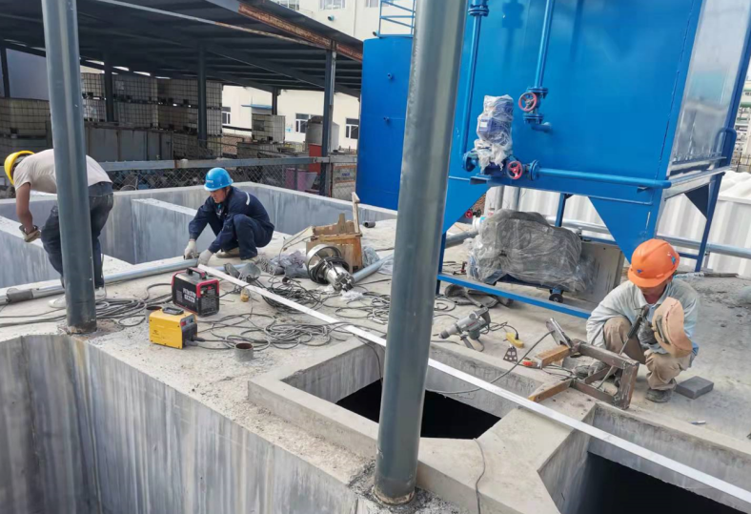
应急准备和响应 | EO  8.2 | 根据本项目部辨识的潜在和紧急情况下的危险源，在编制应急预案时也考虑了相关方和政府的职能，必要时邀请甲方等相关方参与测试。  项目部开工以来组织了3次应急演练，  提供了2021年10月29日 模拟火灾事故 应急演练记录。内容包括：演练时间、演练目的、演练地点、参演人员、演练记录，现场讲评等；达到演练目的，基本符合要求；  项目部现场有消防器具灭火器10个，查看压力均合格。项目部现场无大的安全隐患等。

过程与活动、抽样计划 | 涉及  条款 | 受审核部门：运维部/运营项目 主管领导：肖文辉 陪同人员：宋玮 | 判定
 |  | 审核员：吉洁、霍大山 审核时间：2022.6.17
 |  | 审核条款：EO6.1.2/8.1/8.2
环境因素评价和控制措施的确定 | E  6.1.2 | 编制了《环境因素识别与评价控制程序》，经查基本符合标准要求。  提供《环境因素评价表》，其中运维部包括固废废弃、宣传册的废弃、意外火灾、原材料损耗、资源的消耗等。  可以提供《重要环境因素清单》，其中涉及运维部的重要环境因素：固体废弃物排放、火灾的发生。评价基本合理。
危险源辨识、风险评价和控制措施 | O  6.1.2 | 提供了职业健康安全危险源识别与评价表，涉及运维部的危险源包括：  污泥脱水间 PAC、PAM 中毒，腐蚀，人员伤亡，财产损失，环境污染  污泥脱水间 漏电触电 人员伤亡，设备损坏，财产损失  污泥脱水间 旋转的螺旋轴 人员伤亡，设备损坏，财产损失  污泥脱水间 旋转的压滤机 人员伤亡，设备损坏，财产损失  污泥脱水间 高速旋转的搅拌机 人员伤亡，设备损坏，财产损失  粗格栅 旋转的格栅除污机 人员伤亡，设备损坏，财产损失  粗格栅 未关死的检修门 人员失足掉入进水渠，溺水人员伤亡  粗格栅 漏电触电 人员伤亡，设备损坏，财产损失  细格栅 旋转的螺旋轴 人员伤亡，设备损坏，财产损失  细格栅 旋转的格栅除污机 人员伤亡，设备损坏，财产损失  旋流沉砂池 旋转的搅拌机 人员伤亡，设备损坏，财产损失  旋流沉砂池 漏电触电 人员伤亡，设备损坏，财产损失  旋流沉砂池 漏电触电 人员伤亡，设备损坏，财产损失  污水提升泵房 高处悬起的吊臂 人员伤亡，设备损坏，财产损失  污水提升泵房 漏电、触电、起火 人员伤亡，设备损坏，财产损失  污水提升泵房 漏电、触电、起火 人员伤亡，设备损坏，财产损失  污水提升泵房 漏电、触电、起火 人员伤亡，设备损坏，财产损失  污水提升泵房 盖板断裂人员掉入汲水池 溺水，人员伤亡，设备损坏，财产损失  二沉池 转动的刮泥机 溺水，人员伤亡，设备损坏，财产损失  二沉池 8米的水深 溺水，人员伤亡  二沉池 漏电触电 人员伤亡，设备损坏，财产损失  二沉池 锯齿形出水堰 人员伤亡，设备损坏，财产损失  消毒池 紫外线辐射 人员伤亡，设备损坏，财产损失  消毒池 漏电触电 人员伤亡，设备损坏，财产损失  消毒池 漏电触电 人员伤亡，设备损坏，财产损失  消毒池 人员失足掉入 摔伤，溺水，人员伤亡。  回用水泵 漏电，噪声 人员伤亡，设备损坏，财产损失  回用水泵 漏电触电，起火 人员伤亡，设备损坏，财产损失。。。。。。  用LEC法对识别的危险源进行评价，本部门不可接受风险：火灾事故的发生、触电事故、机械伤害、有限空间窒息、化学伤害、高空坠落，评价基本准确。
运行控制 | EO  8.1 | 本部门应执行的运行控制文件包括：运行控制程序，固体废弃物管理规定、对相关方施加影响管理规定、节能降耗管理规定、消防安全管理制度、办公室安全管理制度、车辆管理规定、电脑使用管理办法等  运行控制情况：  1、办公区域：污水：不涉及污水，没有污水排放。噪声：办公现场不产生明显噪声。  固废：固体废物主要是办公产生废纸张等，配置了纸篓；办公用纸由办公室负责，复印、打印耗材都有办公室统一负责，集中处置。  2、办公过程注意节约用电，做到人走灯灭，电脑长时间不用时关机，下班前要关闭电源，防止触电。  3、办公区域禁止吸烟，现场查看办公区域环境整洁、宽敞、办公设备状态良好、无安全隐患。  4、工作时间平均每天不超过8小时。  5、办公区域、库房，整洁、光线充足，办公条件较好，办公设备安全状态良好，教育员工正确使用办公设备，现场用电基本规范，无乱拉线现象，防止火灾发生。  6、相关方施加影响：公司能够控制或能够施加影响的相关方有顾客等。提供了“相关方告知书”，将公司的环境/安全控制要求发放到了所有相关方（包括外包方），督促影响各相关方按照环境/安全管理体系要求对环境/安全施加影响。在与顾客沟通和招投标时，通过选择适当时机向顾客宣传本公司的管理方针理念以及本公司的具体做法、成绩等，向顾客施加环境、职业健康安全的影响，增强顾客对本公司的信任程度。在接单过程中充分考虑客户所涉及到的环境及安全相关要求。  7、要求遵守道路交通法规，不违章驾车，驾驶证和车辆定期年审，确保行车安全。  8、收集了所用药剂的MSDS，张贴安全告知卡，并对运维人员进行定期培训，发放防护用品。  查看办公室、运维项目现场设备、电器状态良好，无火灾、触电隐患，废弃物无混放现象。  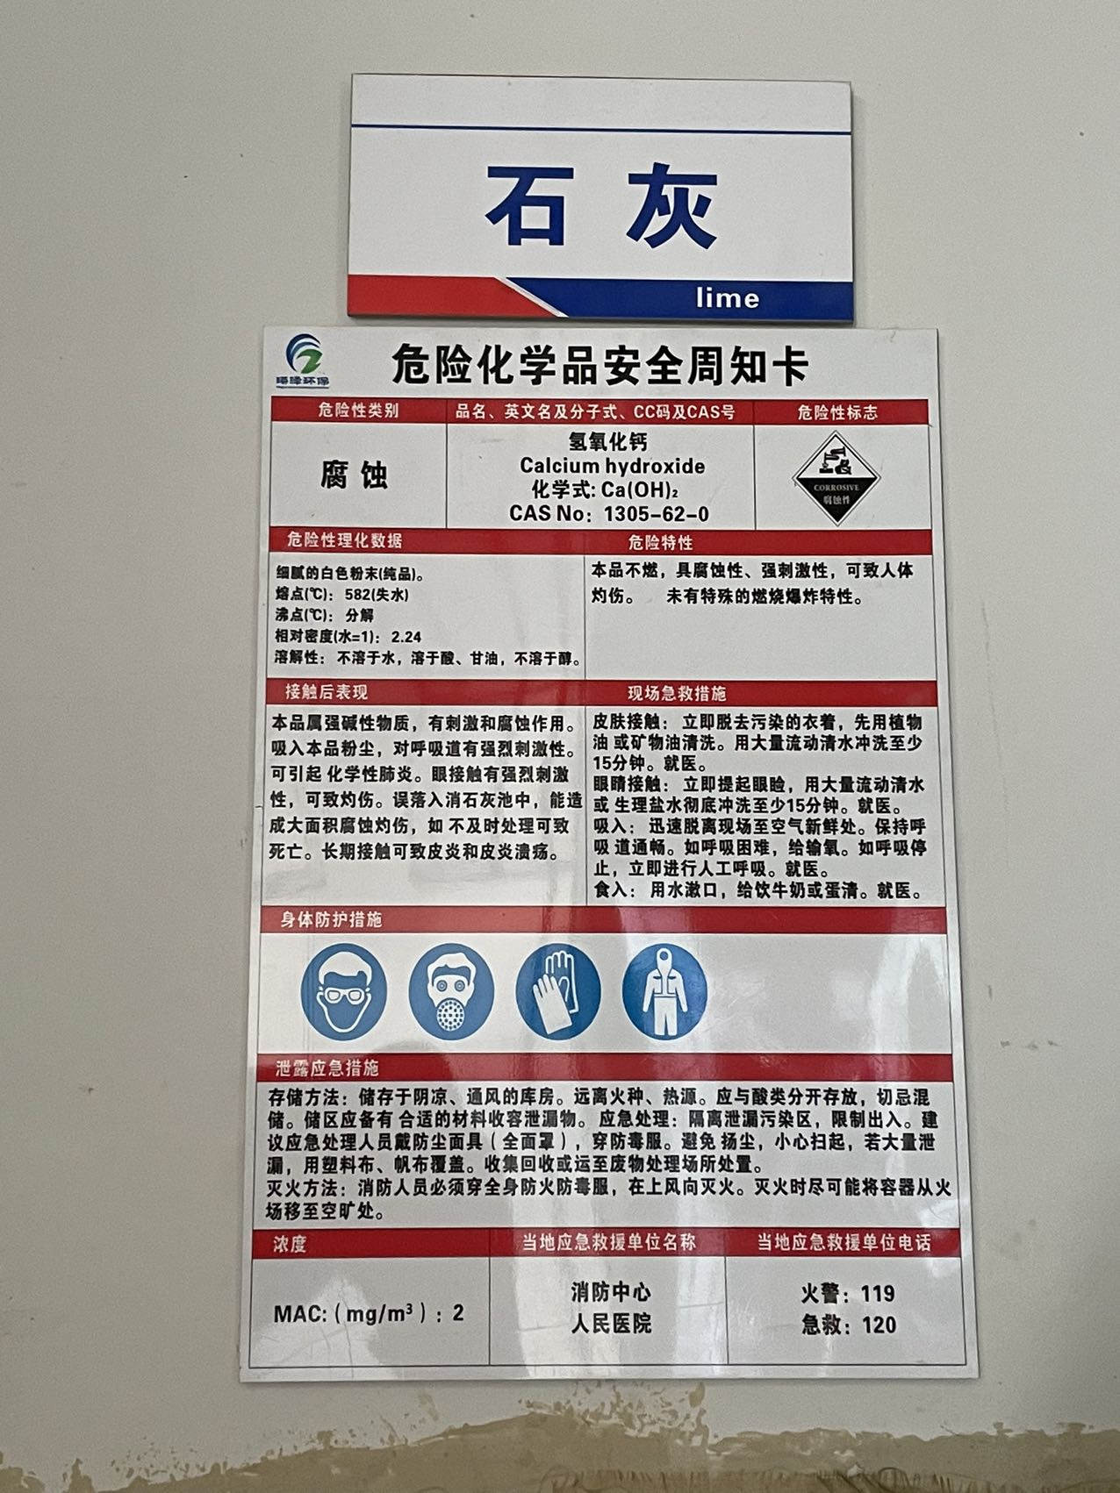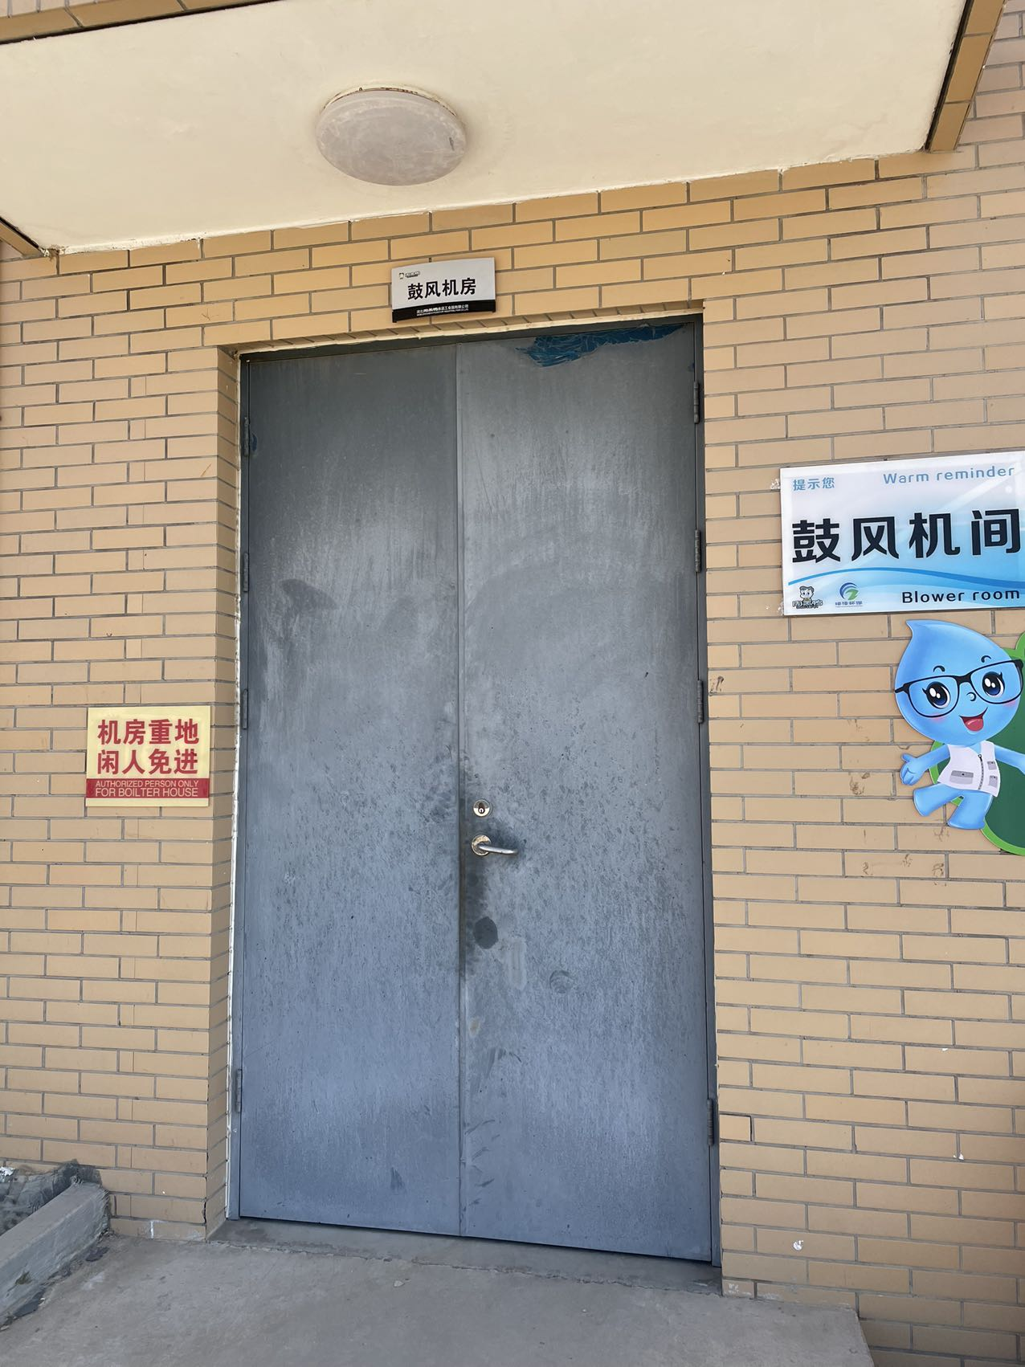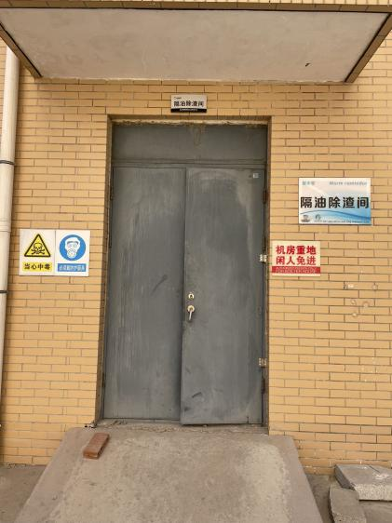  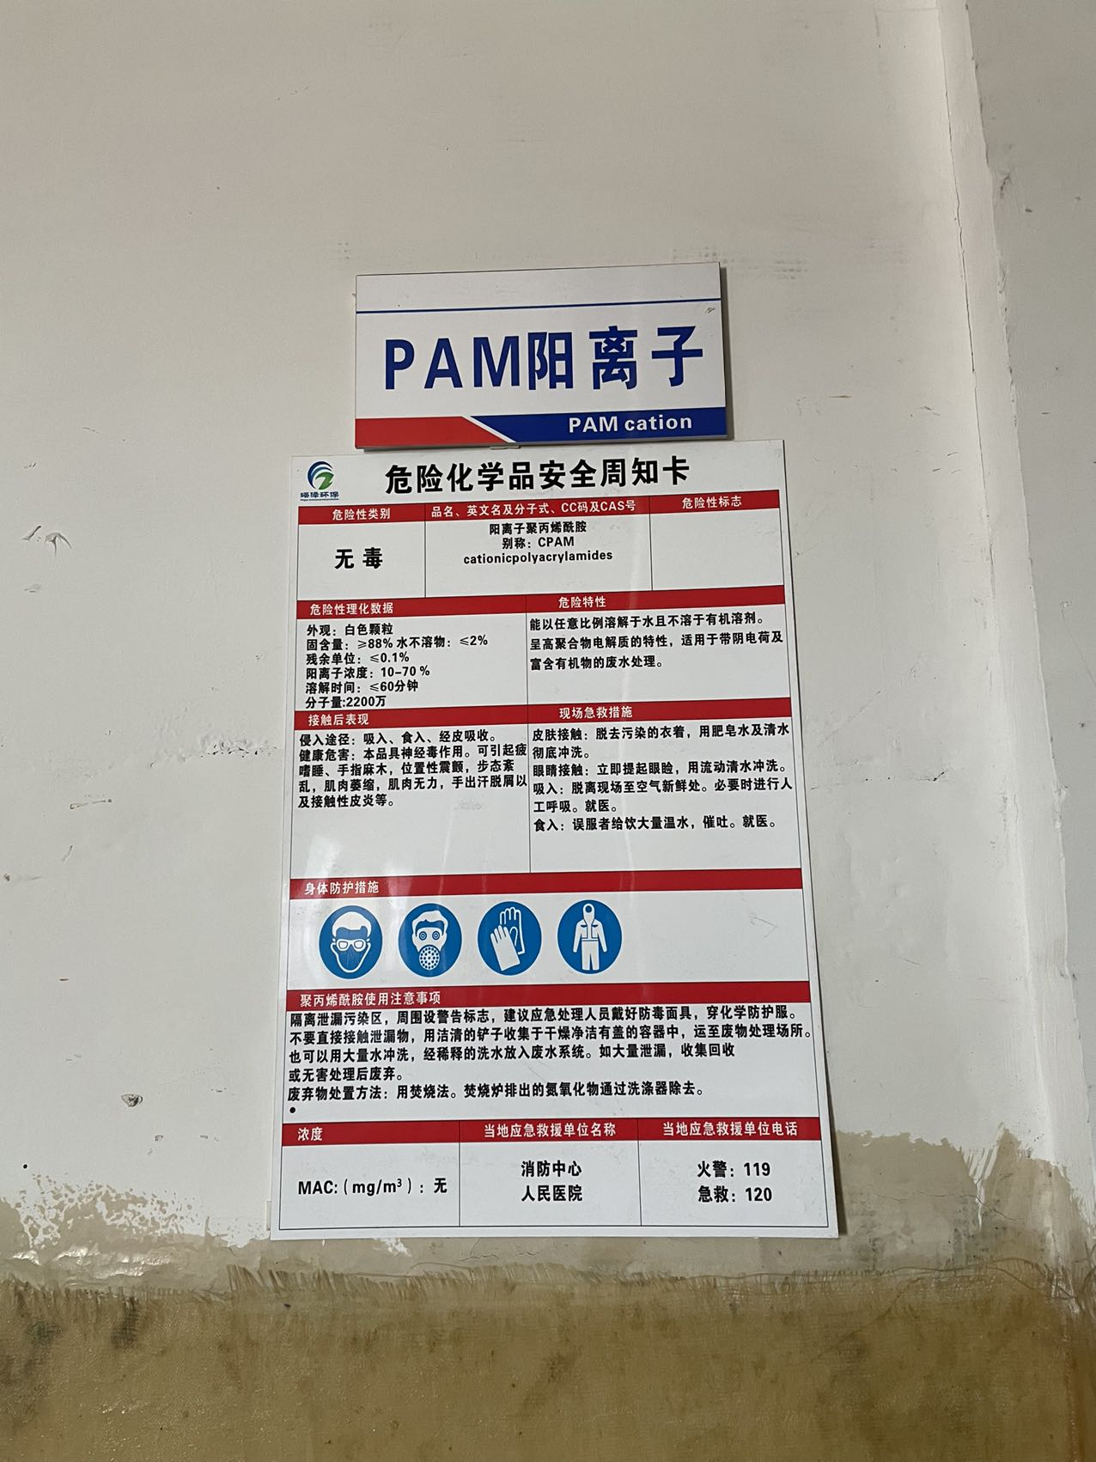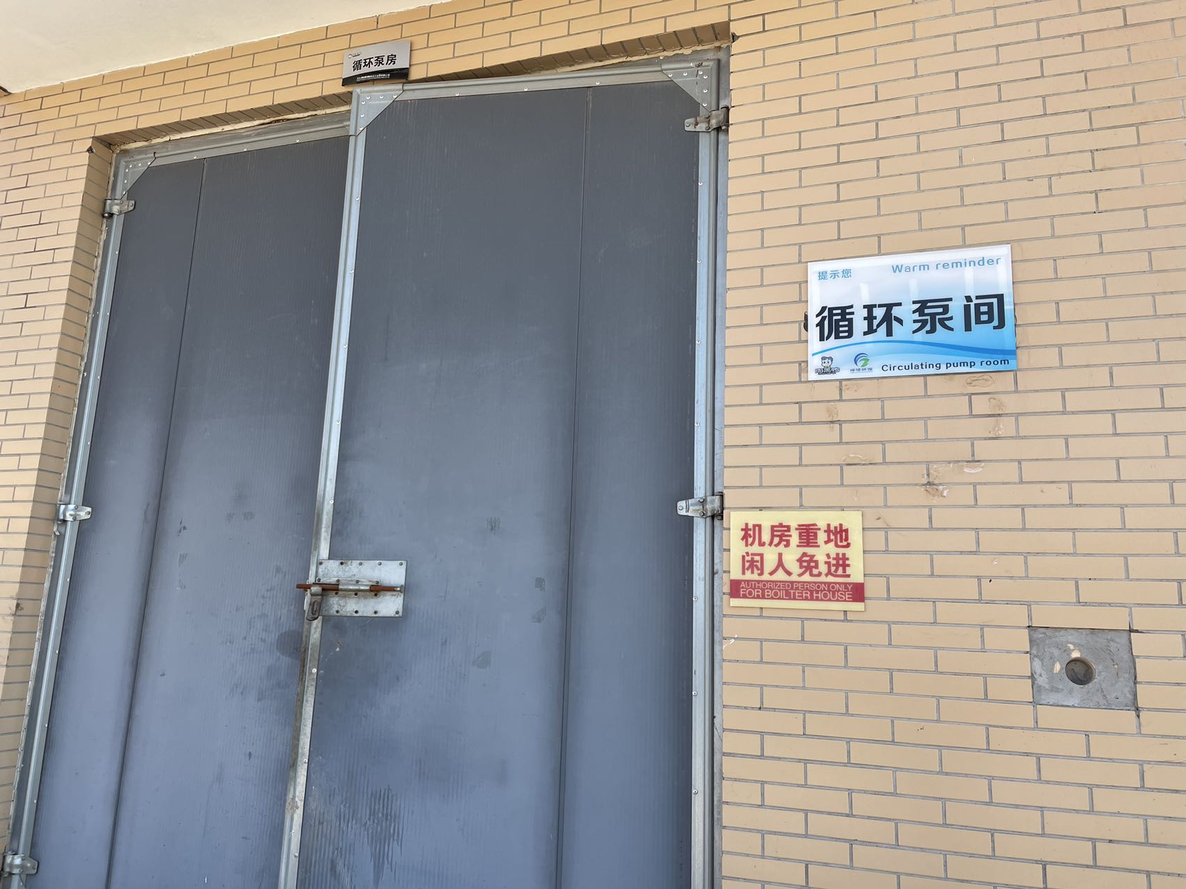 | Y
应急准备和响应 | EO  8.2 | ——2022年5月17日进行了触电事故应急演练，演练地点：施工现场，  ——2021年11月14日在办公楼走廊进行了火灾应急演练，有演练记录，演练人员签到，演练结束后进行了总结，对应急预案有效性进行了评审。详见人力资源部相关条款。 | Y
说明：不符合标注N

